Результаты электролитно-плазменной обработки медной пластины по данным энергодисперсионной спектроскопии
Шайдуллин А. И., Ахунов Д.Ф., Семенов М.Н.
Аспирант, 1 год обучения
Казанский государственный энергетический университет, кафедра физики, Казань, Россия
E-mail: hunter96_96@mail.ru
Метод электролитно-плазменной обработки основан на электролизе, но, в отличие от электрополировки, протекает при высоком напряжении в малоконцентрированных, нейтральных, нетоксичных растворах солей [1].
Электролитно-плазменная полировка выполняется на малогабаритных установках, которые просты в эксплуатации, надежны в эксплуатации и могут быть объединены в автоматизированную линию [2]. Деталь погружают в электролитическую ванну полностью или частично. В зависимости от требований можно выполнить локальную обработку нужной детали с помощью распылителя. В электролитно-плазменной технологии не происходит введения частиц абразива и происходит обезжиривание поверхности [3].
В качестве электролита использовался 10 % раствор NaCl в дистиллированной воде. В качестве обрабатываемого изделия выступала тонкая медная пластина, закрепленная на металлическом электроде с положительным потенциалом, которая погружалась на 40 мм в электролит, являющимся катодом, далее подавался разряд с U=430 В, I=10 А, в течении 25 секунд.
Для исследования различий в спектральном составе меди до и после обработки, был использован энергодисперсионный спектрометр INCA X-MAX (рис. 1).

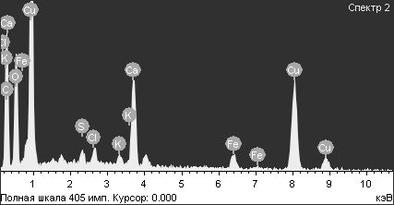  А) | 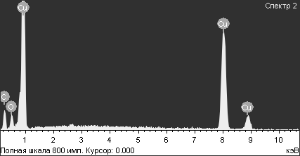  Б)
Рис. 1. Спектральный состав поверхности медной пластины до (А) и после (Б) обработки

Исходя из полученных данных, можно сделать вывод, что на микрорельефе поверхности медной пластины до обработки присутствовало большое количество инородных окисей. После обработки, спектральный состав значительно меняется.
Литература
1. Куликов И., Ващенко С., Каменев А. Электролитно-плазменная обработка материалов. – Litres, 2022.
2. Гладинов А. Д. Электролитно-плазменная полировка, как метод предварительной подготовки поверхности перед химико-термической обработкой. – 2022.
3. Zatkalíková V. et al. Plasma Electrolytic Polishing—An Ecological Way for Increased Corrosion Resistance in Austenitic Stainless Steels //Materials. – 2022. – Т. 15. – №. 12. – С. 4223.

